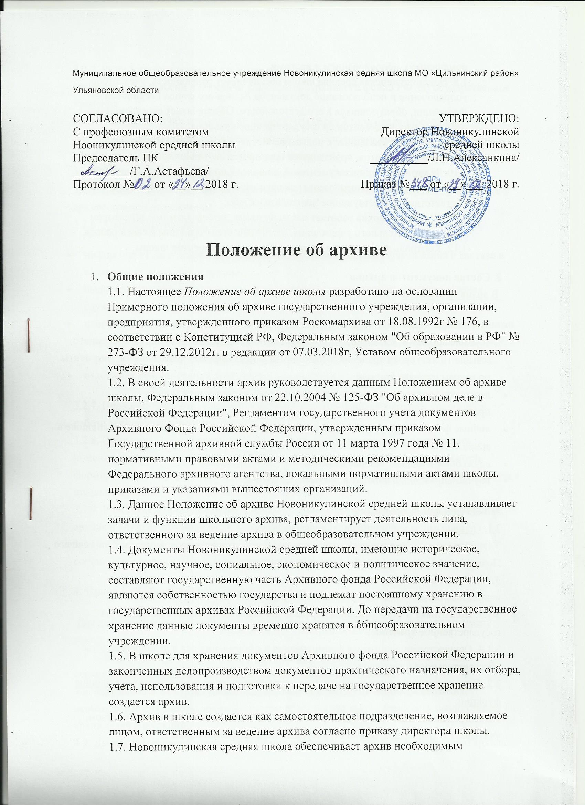

Муниципальное общеобразовательное учреждение Новоникулинская редняя школа МО «Цильнинский район» Ульяновской области

|  |  |
| --- | --- |
| СОГЛАСОВАНО:  С профсоюзным комитетом Нооникулинской средней школы Председатель ПК __________/Г.А.Астафьева/ Протокол №___ от «__»__ 2018 г. | УТВЕРЖДЕНО: Директор Новоникулинской средней школы __________/Л.Н.Алексанкина/  Приказ №___ от «__»___ 2018 г. |

**Положение об архиве**

1. **Общие положения**  
   1.1. Настоящее Положение об архиве школы разработано на основании Примерного положения об архиве государственного учреждения, организации, предприятия, утвержденного приказом Роскомархива от 18.08.1992г № 176, в соответствии с Конституцией РФ, Федеральным законом "Об образовании в РФ" № 273-ФЗ от 29.12.2012г. в редакции от 07.03.2018г, Уставом общеобразовательного учреждения.  
   1.2. В своей деятельности архив руководствуется данным Положением об архиве школы, Федеральным законом от 22.10.2004 № 125-ФЗ "Об архивном деле в Российской Федерации", Регламентом государственного учета документов Архивного Фонда Российской Федерации, утвержденным приказом Государственной архивной службы России от 11 марта 1997 года № 11, нормативными правовыми актами и методическими рекомендациями Федерального архивного агентства, локальными нормативными актами школы, приказами и указаниями вышестоящих организаций.  
   1.3. Данное Положение об архиве Новоникулинской средней школы устанавливает задачи и функции школьного архива, регламентирует деятельность лица, ответственного за ведение архива в общеобразовательном учреждении.  
   1.4. Документы Новоникулинской средней школы, имеющие историческое, культурное, научное, социальное, экономическое и политическое значение, составляют государственную часть Архивного фонда Российской Федерации, являются собственностью государства и подлежат постоянному хранению в государственных архивах Российской Федерации. До передачи на государственное хранение данные документы временно хранятся в общеобразовательном учреждении.  
   1.5. В школе для хранения документов Архивного фонда Российской Федерации и законченных делопроизводством документов практического назначения, их отбора, учета, использования и подготовки к передаче на государственное хранение создается архив.  
   1.6. Архив в школе создается как самостоятельное подразделение, возглавляемое лицом, ответственным за ведение архива согласно приказу директора школы.  
   1.7. Новоникулинская средняя школа обеспечивает архив необходимым помещением, оборудованием и кадрами.  
   1.8. Новоникулинская средняя школа обеспечивает сохранность, учет, отбор, упорядочение и использование документов Архивного фонда Российской Федерации, образующихся в его деятельности. Обеспечивает своевременную передачу этих документов на государственное хранение.  
   1.9. Все работы, связанные с подготовкой, транспортировкой и передачей архивных документов, производятся силами и за счет школы.  
   1.10. За утрату и порчу документов Архивного фонда Российской Федерации должностные лица общеобразовательного учреждения несут ответственность в соответствии с действующим законодательством.  
   1.11. Школьный архив работает согласно плану, утверждаемому директором общеобразовательного учреждения, и отчитывается перед ним в своей работе.  
   1.12. Контроль деятельности архива осуществляет директор школы.

2. **Состав документов архива**  
 В архив поступают:

* законченные делопроизводством школы документы постоянного хранения, образовавшиеся в деятельности структурных подразделений, документы временного (свыше 10 лет) срока хранения, необходимые в практической деятельности, документы по кадрам и обучающимся.
* документы постоянного хранения и по личному составу учреждений- предшественников.
* личные фонды ведущих работников общеобразовательного учреждения, поступившие в архив.
* служебные и ведомственные издания.
* научно-справочный аппарат к документам архива.

3. **Задачи и функции архива**  
3.1. Основными задачами архива школы являются:  
3.1.1. Комплектование документами, состав которых предусмотрен разделом 2 настоящего Положения об архиве общеобразовательного учреждения.  
3.1.2. Учет, обеспечение сохранности, создание научно-справочного аппарата, использование документов, хранящихся в архиве школы.  
3.1.3. Подготовка и своевременная передача документов Архивного фонда РФ на государственное хранение.  
3.1.4. Осуществление контроля формирования и оформления дел в делопроизводстве образовательного учреждения.  
3.2. В соответствии с возложенными на него задачами архив осуществляет следующие функции:  
3.2.1. Принимает не позднее чем через 3 года после завершения делопроизводством, учитывает и хранит документы структурных подразделений школы.  
3.2.2. Разрабатывает графики представления описей на рассмотрение экспертно-проверочной комиссии и передачи документов Архивного фонда РФ на государственное хранение.  
3.2.3. Составляет и представляет не позднее чем через 2 года после завершения делопроизводством годовые разделы описей дел постоянного хранения и по личному составу на рассмотрение экспертной комиссии школы.  
3.2.4. Осуществляет учет и обеспечивает полную сохранность принятых дел.  
3.2.5. Создает, пополняет и совершенствует научно-справочный аппарат к хранящимся в архиве делам и документам.  
3.2.6. Организует использование документов

* информирует директора и работников общеобразовательного учреждения о составе и содержании документов архива;
* выдает в установленном порядке дела, документы или копии документов в целях служебного и научного использования для работы в помещении архива;
* исполняет запросы организаций и заявления граждан об установлении трудового стажа и другим вопросам социально-правового характера, в установленном порядке выдает копии документов и архивные справки;
* ведет учет использования документов, хранящихся в школьном архиве.

3.2.7. Проводит экспертизу ценности документов, хранящихся в архиве, участвует в работе экспертной комиссии школы.  
3.2.8. Оказывает методическую помощь службе делопроизводства в составлении номенклатуры дел общеобразовательного учреждения, контролирует правильность формирования и оформления дел в делопроизводстве, а также подготовку дел к передаче в школьный архив.  
3.2.9. Участвует в проведении мероприятий по повышению квалификации работников архива и службы делопроизводства образовательной организации.  
3.2.10. Ежегодно представляет в соответствующий государственный архив сведения о составе и объеме документов по установленной форме.

4. **Права и обязанности ответственного за архив**

Для выполнения возложенных задач и функций лицо, ответственное за архив, имеет право:  
4.1. Контролировать выполнение установленных правил работы с документами в структурных подразделениях общеобразовательного учреждения.  
4.2. Запрашивать от структурных подразделений и работников школы сведения, необходимые для работы архива, с учетом обеспечения выполнения всех возложенных на архив задач и функций.  
4.3. Давать разъяснения и рекомендации по вопросам, входящим в компетенцию архива.

5. **Ответственность за функционирование архива**  
5.1. Назначенное приказом директора школы лицо, ответственное за ведение архива, отвечает за выполнение возложенных на архив задач и функций в соответствии с действующим законодательством Российской Федерации.  
5.2. Ответственные за ведение делопроизводства, подготовку и представление документов на хранение в архив, назначаются директором школы.  
5.3. Контроль за деятельностью архива осуществляет директор общеобразовательного учреждения.

6. **Заключительные положения**  
6.1. Настоящее Положение об архиве школы является локальным нормативным актом общеобразовательного учреждения, регламентирующим деятельность школьного архива, принимается на педагогическом совете и утверждается (либо вводится в действие) приказом директора школы.  
6.2. Положение принимается на неопределенный срок. Изменения и дополнения к Положению принимаются в порядке, предусмотренном п.6.1. данного Положения.  
6.3. После принятия Положения об архиве образовательной организации (или изменений и дополнений отдельных пунктов и разделов) в новой редакции предыдущая редакция автоматически утрачивает силу.

*Принято на Общем собрании работников*

*Протокол от ___.____. 20____ г. № _____*